** **

**BANSHEE’S VEIL**

*presenta*

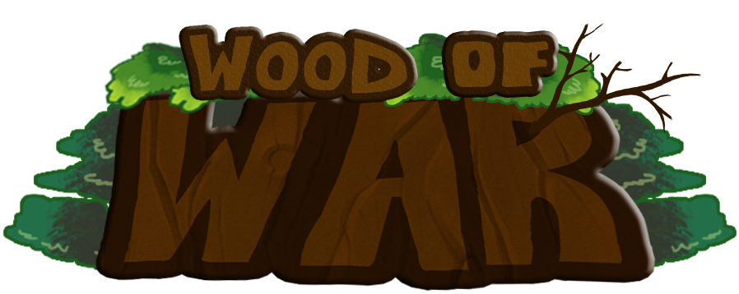

**Estudiantes**

Demis Alberto Rincón Martínez

Luis Ángel Jáuregui Flores

Ramón Alfonso Moreno de la Madrid

Michelle Magallón Vega

Erick Eduardo Juárez Cervantes

Rodolfo Valdovinos López

**Asesor**

Francisco Iván Lepe Salazar

# **INTRODUCCIÓN**

Se estima que en México se producen 86 mil 343 toneladas de residuos sólidos (ej. cartón, plástico, aluminio, etc.) al día. A pesar de esto, no existe una cultura de reciclaje o de manejo adecuado de desperdicios. Por esa razón, resulta importante buscar una solución que permita concientizar a las personas sobre el impacto de acciones preventivas, y que, a su vez, les ayude a formar hábitos positivos (ej. decidir no consumir productos con envoltura plástica).

Existen diversas iniciativas a nivel federal y estatal que promueven el reciclaje. Sin embargo, estas se enfrentan a la apatía y desinterés por parte de la sociedad. Una estrategia para llamar la atención de los jóvenes y motivarlos a sensibilizarse frente a la realidad son los videojuegos.

En los últimos años, el número de videojuegos utilizados para actividades no relacionadas con el entretenimiento ha aumentado. Esto se debe, en parte, al éxito obtenido en su implementación para fines tales como enseñanza- aprendizaje, salud, y activación física, entre otros. A este tipo de videojuegos se les denomina juegos serios.

Para contribuir a la solución del problema de contaminación por residuos sólidos en el ambiente, y promover la cultura del reciclaje en jóvenes del estado de Colima, creamos *Wood of War,* un juego serio para celulares. Para lograr su meta, el videojuego hace uso de ilustraciones y animaciones que muestran los beneficios de separar y depositar la basura de acuerdo a su tipo. Se realizó una prueba piloto de *Wood of War* y a partir de esta se configuró el presente documento, cuyo objetivo es dar cuenta de los resultados de la evaluación, discutir los beneficios y limitaciones. Finalmente se esbozan los planes a futuro.

# 

# **MARCO TEÓRICO**

## CONTAMINACIÓN POR DESECHOS SÓLIDOS

En los últimos años, se ha registrado un aumento de hasta un 87% en la cantidad de desechos sólidos en el mundo (Hoornweg & Bhada-Tata, 2012). El tipo de desechos sólidos más comunes son envolturas, envases, y contenedores, entre otros (Grande Martín et al. 2008). Este crecimiento trajo consigo consecuencias como polución del aire y agua, toxicidad en el suelo, y pérdida de recursos no renovables (Toxics Action Center, 2007).

Se estima que a nivel nacional se generan 42 millones de toneladas de residuos sólidos al año. A pesar de ello, solo se recicla el 14%, principalmente debido a que los diferentes tipos de basura son difíciles de separar. El principal reto al que las campañas de reciclaje se enfrentan es el enseñar a los habitantes a separar su basura para facilitar este proceso (Semarnat, 2018) .

Por último, según datos de la última encuesta nacional de hogares 2014 y el censo nacional de gobiernos municipales y delegaciones 2015 del INEGI, Colima es el quinto estado del país donde la gente produce mayor cantidad de basura (AFmedios, 2016). Anualmente en Colima se tiran 62 millones de kilogramos de residuos sólidos. (Radio Levy, 2018).

Tomando en cuenta lo planteado anteriormente, se vuelve evidente la importancia de abordar esta problemática a través de estrategias innovadoras y creativas que favorezcan el aprendizaje sobre formas de cuidar el medio ambiente. Debido a ello es necesario instruir a la población sobre este problema y sus consecuencias así como la solución de este y los hábitos que ayudan a reducir los desperdicios acumulados en rellenos sanitarios y vertederos.

# 

# **PROYECTOS RELACIONADOS**

Wood of War es un videojuego para celulares que está dirigido a jóvenes de entre 15 y 25 años. En la actualidad, gran parte de los jóvenes en ese rango de edad cuenta con un dispositivo móvil inteligente, ya sea un teléfono celular o tablet, por lo que es común que estos tengan acceso a software de entretenimiento (ej. videojuegos). Existen videojuegos creados por otras empresas que manejan conceptos similares al nuestro (es decir, reciclaje). A continuación mencionamos las similitudes y diferencias de algunos de ellos con Wood of War.

## RECICLATÓN

Es un videojuego didáctico enfocado en niños de seis a diez años. Tiene como objetivo principal ayudar a educar y concientizar respecto al tratamiento de residuos sólidos.

### *Diferencias con Wood of War*

Reciclatón incorpora la temática de las 3 R’s realizando una concatenación entre las 3 y sus funcionalidades para enseñar a la población acerca del tratamiento de residuos sólidos; no incorpora la característica de ser un juego ubicuo y es un videojuego en 3D y es un juego únicamente de escritorio.

### *Similitudes con wood of war*

Busca concientizar a través de un videojuego acerca de reciclaje para residuos sólidos y tiene una historia.

## RECYCLE CITY

Es un videojuego de aprendizaje para niños y jóvenes sobre el reciclaje y la responsabilidad ambiental. Se trata de un mapa interactivo dividido en cuatro zonas, donde hay además de viviendas, distintos equipamientos de destino a uso industrial, haciendo clic encima de cada uno de ellos se conoce como se consiguen reciclar en el área de actividad y tips de lo que se puede hacer en las distintas áreas para potenciar el reciclaje y la reducción de residuos sólidos.

### *Diferencias con wood of war*

No es un videojuego ubicuo, no es un juego de plataforma en 2D, es un videojuego en línea, no tiene ningun menu y no tiene una historia.

### *Similitudes con wood of war*

Busca concientizar a las personas a través de un videojuego acerca de el reciclaje para residuos sólidos.

## SKY TAXI 2 STORM

Es un videojuego tipo plataformer donde se debe luchar contra enemigos que contaminan el planeta.

### *Diferencias con wood of war*

No es un videojuego ubicuo.

*Similitudes con wood of war*

Es un videojuego para móviles en plataforma 2D que busca concientizar a las personas respecto la importancia del reciclaje y tiene una historia.

## RECICLATOR

Es un videojuego con personajes en 3D donde el protagonista debe limpiar la ciudad de la contaminación. Para pasar de nivel, el jugador debe separar la basura por tipo y depositarla en los contenedores asignados.

### *Diferencias con wood of war*

No es un juego ubicuo, tiene gráficos en 3D y no está desarrollado para plataformas móviles.

### *Similitudes con wood of war*

Busca concientizar a las personas sobre la importancia del reciclaje, hábitos ecológicos y tiene una historia.

# 

# **WOOD OF WAR**

Woof Of War es un juego ubicuo que tiene como objetivo concientizar a los jóvenes sobre la importancia del reciclaje. El personaje principal es Doran, un ente fantástico que tiene la misión de acabar con los desechos sólidos. De momento, debido a limitaciones en cuanto a recursos, Wood of War es jugable solo en ciertas zonas de la ciudad de Colima, México. Sin embargo, para versiones futuras esperamos expandir nuestro alcance a otras regiones del país.

## NARRATIVA

Wood of War cuenta la historia de Doran, un personaje fantástico que sirve a la diosa Gaia y cuya misión es detener la contaminación por residuos sólidos en el planeta.

La tierra está al borde de la destrucción. La vida es cada vez menos sustentable debido a la acumulación de basura. Por ello Gaia recurre a su mejor guerrero: Doran. Doran es un ent que vive en el interior de la tierra, el último de los caballeros del Olvar. Doran tiene un cuerpo fuerte, con ojos profundos, piel hecha de corteza de árbol y fuerza sobrenatural. Doran es de caracter noble, leal, bondadoso y entregado al prójimo. Además, él cuenta con el poder de manipular los elementos de la naturaleza.  
  
Debido a la contaminación, los restos de desperdicios se han convertido en aberraciones, monstruos que amenazan con acabar la vida en la tierra. Por ello Doran es elegido como protector para que deambule en el mundo acabando con la contaminación y de este modo se restaure el equilibrio.

## META EDUCATIVA

Para lograr su meta, en cada partida de Wood of War aparecen tips sobre la cultura del reciclaje, a fin de que el usuario aprenda diferentes maneras de ayudar a nuestro planeta. Además, el juego premia actitudes positivas en el jugador (ej. al reciclar ciertos elementos) recompenzándolo con items especiales.

## CARACTERÍSTICAS

Las características principales del juego son:

* Permite al usuario explorar un mapa en el que se muestran zonas contaminadas.
* Al momento de entrar a una zona contaminada, el usuario puede acceder a un minijuego en el cual buscara el centro de la contaminación para purificarla.
* Durante el minijuego, el usuario puede recolectar materiales que pueden ser reciclados y canjeados por armas.
* A través de los diferentes lugares que el personaje principal Doran recorre, este enfrentará nuevos enemigos. Gracias a ello, Dorán gana puntos de experiencia lo que le permite desbloquear armas.

## CONTROLES

Para jugar Wood of War es necesario hacer uso del touchpad del teléfono. A continuación se presenta una tabla que muestra los controles principales.

|  |  |
| --- | --- |
|  | Movimiento de derecha para mover a doran en el videojuego |
|  | Movimiento de izquierda para mover a doran en el videojuego |
|  | Botón de saltar para que doran haga un salto |
|  | Botón de ataque de proyectil de doran que daña a los enemigos |
|  | Botón de ataque de golpe de doran que daña a los enemigos |
|  | Ataque de espada de doran que daña a los enemigos es desbloqueable al comprarla en la tienda |
|  | Botón de ataque de espada de doran que daña a los enemigos que es desbloqueable en la tienda |

## APARIENCIA

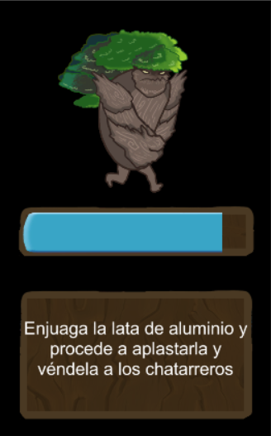

Como se había mencionado anteriormente, el juego busca contribuir a la cultura del reciclaje. Para ello, Wood of War presenta mensajes sobre la contaminación y cómo podemos apoyar a reducirla.

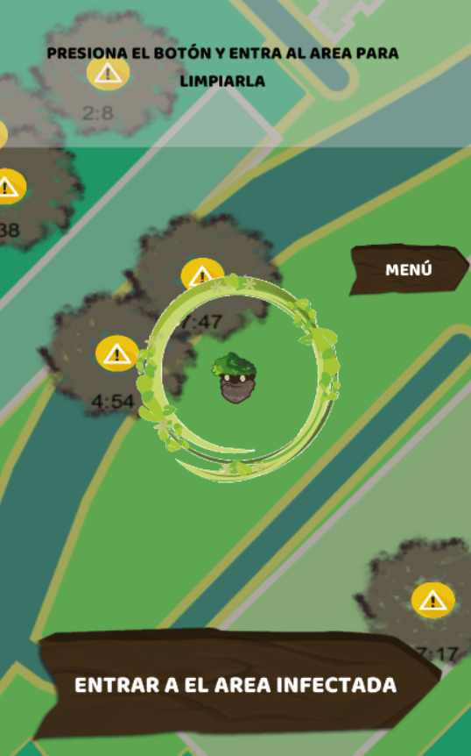

Una vez que el jugador inicia una partida, él o ella podrá ver las diferentes áreas afectadas por la contaminación y en las cuales deberá enfrentarse a los enemigos.

## VERSIÓN ACTUAL

La versión actual del juego presentada en este documento consta de un beta de 8 niveles. Para ganar, el jugador se debe enfrentar a 3 enemigos y 4 jefes. Para jugar, el usuario puede usar dos tipos de armas que son la espada de cristal y espada de metal.

# 

# 

# **EVALUACIÓN**

Con el fin de explorar los posibles beneficios que resulten de jugar Wood of War, se evaluará el videojuego en un estudio piloto con estudiantes universitarios. A continuación se presenta un resumen de de dicha evaluación.

## INSTRUMENTO

Para conocer más acerca de la opinión de los usuarios respecto a lo que Wood of War enseña sobre el reciclaje, así como de su opinión sobre el reciclaje, se elaboró un cuestionario compuesto por las siguientes preguntas:

* ¿Practicas algún hábito ecológico?
* ¿Qué opinas del reciclaje?
* ¿Ha cambiado tu opinión sobre el reciclaje después de haber jugado?
* ¿Has aprendido algo con este juego?

## DESARROLLO DE LA SESIÓN

Para la realización de este experimento, contamos con la participación de 22 alumnos universitarios. Durante la sesión se les dio una hoja de encuesta y se les prestó un celular con la versión actual de Wood of War, la cual jugaron durante 10 minutos.

## RESULTADOS

Como resultado final se obtuvieron datos de opinión de los sujetos de prueba, los datos nos permiten evaluar qué tanto influye el juego en las personas que conocen y que no conocen el concepto de reciclaje.

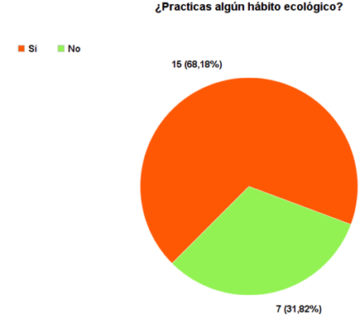

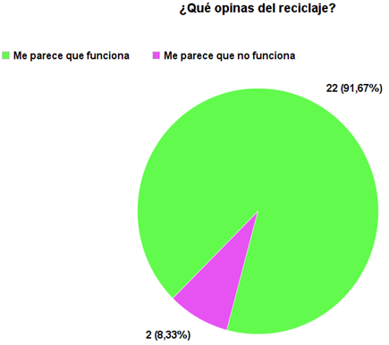

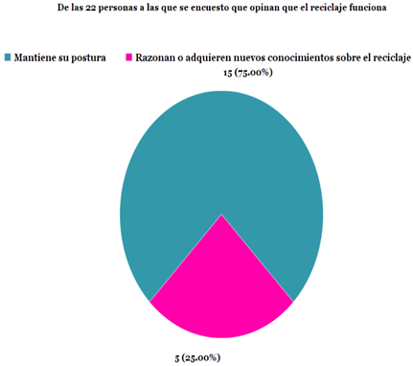

# 

# 

# 

# 

# 

# 

# **DISCUSIÓN**

## BENEFICIOS

El tipo de tecnología y la estrategia de presentación de información nos permiten concientizar a los jugadores respecto a la importancia del reciclaje. Esto gracias a los diferentes componentes del juego y a la oportunidad de ver los beneficios del reciclaje ilustrados en el mundo virtual.

## LIMITACIONES

* No es compatible para IOS
* Versión actual solo cuenta con 8 niveles
* Juego requiere Android 5.0 y conexión a internet

## ANÁLISIS FODA

|  |  |
| --- | --- |
| **Fortalezas**   * Trabajo en equipo * Compromiso * Motivación * Comunicación | **Debilidades**   * Tiempo * Falta de coordinación * Carencia de recursos * Falta de espacio de desarrollo * Potencial efectivo del equipo |
| **Oportunidades**   * Crecimiento en el sector de videojuegos ubicuos * Únicos en desarrollar la aplicación en android * Desarrollo e innovación | **Amenazas**   * Cambios en la agenda * Nuevos competidores * Falla de un equipo(computadora) * Necesidad de inversión |

## PROPUESTAS DE MEJORA A FUTURO

Implementar más niveles al juego, desarrollarlo para las plataformas xbox one, playstation 4(sin lo ubicuo), Implementar más armas, creación de más enemigos.

Anexar al juego áreas del reciclaje que consistirá en que el jugador pueda llevar artículos de plástico,aluminio, papel y cartón a plantas recicladoras mismas que les aparecerán en el mapa, el beneficio para el jugador es que podrá desbloquear armas inusuales y mayor experiencia.

# **REFERENCIAS**

Acuña Agudelo, M. P. (2013). ESTRATEGIA LÚDICA VIRTUAL PARA LA ENSEÑANZA DE LA EDUCACIÓN AMBIENTAL EN NIÑOS. Obtenido  
de<http://rlcu.org.ar/recursos/ponencias_IX_encuentro/Acuna_Agudelo.pdf>

AFMedios (2018). Colima, el quinto estado donde la gente genera más basura: INEGI. Agencia de Noticias, Colima México. Obtenido de:<http://www.afmedios.com/2016/06/colima-el-quinto-estado-donde-la-gente-genera-mas-basura-inegi/>

amqueretaro(2018). Querétaro, México genera 42 millones de toneladas de residuos sólidos al año: SEMARNAT. Obtenido de: <http://amqueretaro.com/el-pais/mexico/2018/05/16/mexico-genera-42-millones-de-toneladas-de-residuos-solidos-al-ano-semarnat>

Grande Martín, R., Martínez González, A., Nuevo Pérez, B., Pérez Medina, C. L., & Rodríguez Guzmán, P. (19 de Noviembre de 2008). RESIDUOS SÓLIDOS URBANOS. Obtenido de Problemática y tratamiento:<http://demos.usal.es/courses/129135139761/work/494d0f178f4f9RESIDUOS_SxLIDOS_URBANOS_problemxtica_y_tratamiento.pdf>

Javier Francisco López Parra. (2016). RECICLATÓN : VIDEO JUEGO DIDÁCTICO PARA LA EDUCACIÓN DE NIÑOS SOBRE EL TRATAMIENTO DE RESIDUOS SÓLIDOS. 2018, de Reciclatón Sitio web:<http://pegasus.javeriana.edu.co/~CIS1610AP02/>

Radio Levy (2018). Colima, el municipio que produce 170 mil kilos de basura al día. Obtenido de: <http://radiolevy.com/colima-el-municipio-que-produce170-mil-kilos-de-basura-al-dia/>

Game Pro SA(2001). *Reciclator* obtenido de: http://www.patentes-y-marcas.com/en/trademark/pc-reciclator-m2471535

Recycle City. (2018). *The US EPA's Recycle  
City*. obtenido de:<https://www3.epa.gov/recyclecity/index.htm>

Rodríguez, A, Aragón, J. A. & Ávalos, K. I. (2010). Cultura de reutilización y re- ciclaje en estudiantes de humanidades de primer y tercer grados. Xalapa, Ver., Universidad Veracruzana. 2009. Estudio exploratorio. *Sociogénesis, Revista Elec- trónica de Sociología*, 4. 01 junio 2018, en<http://www.uv.mx/sociogenesis>

Sky Taxi 2 storm (2012), *Bigfishgames.* Obtenido de: <https://www.bigfishgames.com/games/5874/sky-taxi-2-storm-2012/?pc>